Выполнила: Писукова Анастасия Вадимовна, 101 группа.

**Отчет по практической работе № 9**

**«Сценарии использования».**

*Время выполнения – 8 часов*

**Тема**: «Сценарии использования»

**Цель урока**:формализовать основные функции системы с помощью UML-диаграмм.

**Задание для выполнения**:

1. Определить группы пользователей системы. Заполните таблицу 1. Минимальное количество групп пользователей не менее трех.

Таблица 1 - группы пользователей информационной системы маникюрного салона «У феи крестной»

|  |  |
| --- | --- |
| **Группа пользователей** | **Права доступа** |
| Клиенты | - Запись на процедуры  - Просмотр информации об услугах |
| Администратор | - Осуществление записи клиента на процедуру  - Учет клиентов  - Добавление, изменение и редактирование услуг  - Редактирование и удаление записей клиентов  - Авторизация |
| Мастер | - Просмотр данных о клиентах  - Авторизация |

1. Постройте UML-диаграмму прецедентов (Use case diagram), которая служит основой для разработки сценариев использования будущего проектного решения.

@startuml

left to right direction

:Клиент: as Client

:Администратор: as Administrator

:Мастер: as Master

package NailSalon {

"Авторизация" as (Autoriz)

"Ввод логина и пароля" as (LoginAndPassword)

"Просмотр услуг" as (ViewServices)

"Выбор услуги" as (ChooseServices)

"Запись на процедуру" as (SubmitApplication)

"Ввод контактных данных клиента" as (InputContactDetails)

"Ввод услуги" as (ServiceInput)

"Выбор даты" as (DateChoose)

"Уточнение вопросов по телефону" as (ClarificationByPhone)

"Просмотр отзывов" as (ViewReviews)

"Оставление отзывов" as (InputReviews)

"Комментарий отзыва" as (ReviewsComment)

"Фото отзыва" as (ReviewsPhoto)

"Уточнение данных" as (DataClarification)

"Отмена заявки" as (ApplicationCancellation)

"Просмотр списка заявок" as (ListOfApplications)

"Просмотр заявки" as (ApplicationView)

"Изменение заявок" as (ChangeApplications)

"Изменение услуг" as (ChangeOfServices)

"Добавление услуг" as (AddServices)

"Редактирование" as (EditingServices)

"Удаление" as (DeleteServices)

}

(ChooseServices) --.> (ViewServices) : include

(ChooseServices) <.-- (ClarificationByPhone) : extend

(ChooseServices) <.-- (ViewReviews) : extend

(SubmitApplication) --.> (InputContactDetails) : include

(SubmitApplication) --.> (ServiceInput) : include

(SubmitApplication) --.> (DateChoose) : include

(SubmitApplication) <.-- (DataClarification) : extend

(SubmitApplication) <.-- (ApplicationCancellation) : extend

(ChangeApplications) <.-- (EditingServices) : extend

(ChangeApplications) <.-- (DeleteServices) : extend

(Autoriz) --.> (LoginAndPassword) : include

(ListOfApplications) --.> (ApplicationView) : include

(InputReviews) --.> (InputContactDetails) : include

(InputReviews) --.> (ReviewsComment) : include

(InputReviews) <.-- (ReviewsPhoto) : extend

Master<|-- Administrator

Client--> ChooseServices

Client--> SubmitApplication

Client--> InputReviews

Administrator--> SubmitApplication

Administrator--> AddServices

Administrator--> ChangeApplications

Administrator--> ChangeOfServices

Master--> Autoriz

Master--> ListOfApplications

ChangeApplications<|-- ChangeOfServices

@enduml

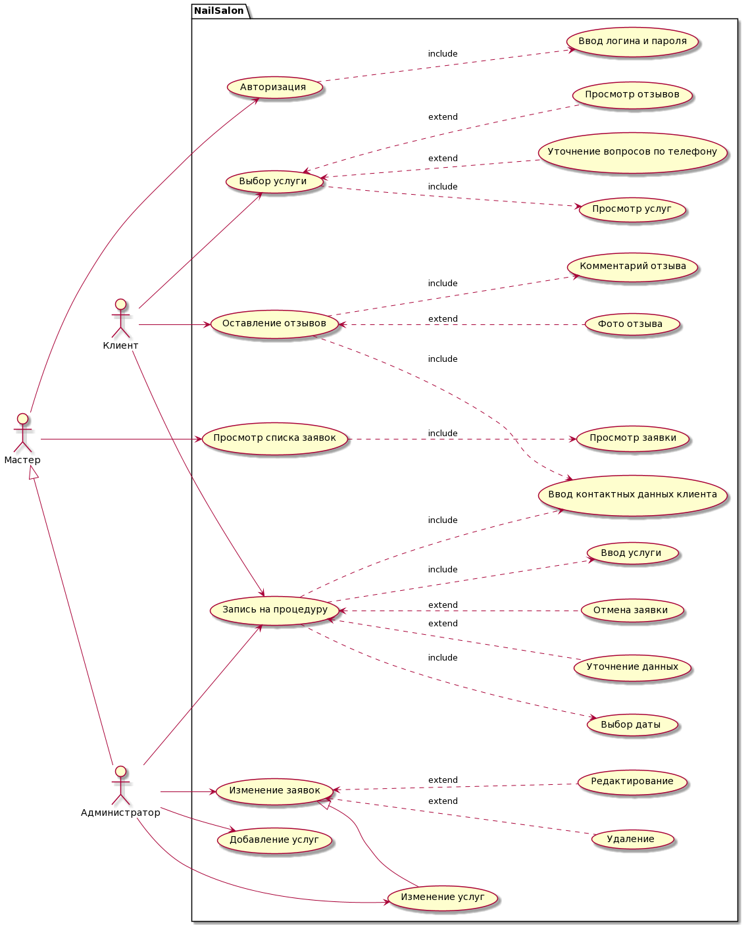

Рисунок 1 – UML-диаграмма прецедентов информационной системы маникюрного салона «У феи крестной»

1. Опишите сценарии использования (не менее трех).

Сценарии использования предоставляют существенную информацию для идентификации и определения решений проекта, связанных с организацией интерфейса пользователя и ожидаемые пользователем результаты от такого решения.

Список действующих лиц: клиент, администратор, мастер

1)Название прецедента: Просмотр услуг

Действующее лицо: Клиент

Цель: найти информацию об услугах салона

Предусловия:

- Зайти на сайт

Главная последовательность действий:

- Кликнуть по ссылке «Цены» на навигационной панели

2) Название прецедента: Оставление отзыва

Действующее лицо: Клиент

Цель: Оставление отзыва об услугах салона

Предусловия:

- Зайти на сайт

- Кликнуть по ссылке «Отзывы» на навигационной панели

Главная последовательность действий:

- Найти форму оставления отзыва

- Внести контактные данные в поля «Имя», «Телефон», «Почта»

- Внести текст отзыва в поле «Отзыв»

- Загрузить фото в поле «Фото» (по желанию)

- Нажать на кнопку «Оставить отзыв»

3) Название прецедента: Запись на процедуру

Действующее лицо: Клиент

Цель: Запись на процедуру салона

Предусловия:

- Зайти на сайт

- Кликнуть на кнопку «Онлайн запись»

Главная последовательность действий:

- Внести контактные данные в поля «ФИО», «Телефон», «Почта»

- Выбрать услугу в поле «Процедура»

- Выбрать дату оказания процедуры в поле «Дата»

- Нажать на кнопку «Записаться»

4) Название прецедента: Просмотр заявок

Действующее лицо: Администратор, мастер

Цель: Просмотр списка заявок клиентов

Предусловия:

- Зайти на сайт

- Авторизоваться

Главная последовательность действий:

- Кликнуть на ссылку «Заявки» на навигационной панели

- Кликнуть на заявку

- Просмотреть данные о заявке

5) Название прецедента: Редактирование заявок

Действующее лицо: Администратор

Цель: Редактирование заявок клиентов

Предусловия:

- Зайти на сайт

- Авторизоваться

- Кликнуть на ссылку «Заявки» на навигационной панели

Главная последовательность действий:

- Кликнуть на заявку

- Кликнуть на кнопку «Редактировать»

- Внести изменения в поля «ФИО», «Телефон», «Почта», «Процедура», «Дата»

6) Название прецедента: Добавление услуги

Действующее лицо: Администратор

Цель: Добавление новой услуги в информационную систему

Предусловия:

- Зайти на сайт

- Авторизоваться

- Кликнуть на ссылку «Услуги» на навигационной панели

Главная последовательность действий:

- Кликнуть на кнопку «Новая услуга»

- Внести данные в поля «Название», «Описание», «Цена», «Фото»

1. **Оформить отчет и предоставить его на веб-платформу** (файлом или ссылкой на репозиторий GitHub, с загруженным отчетом).

**Критерии оценивания:**

|  |  |
| --- | --- |
| **Оценка** | **Критерии оценивания выполнения задач** |
| 5 | Ход решения верный, все его шаги выполнены правильно. |
| 4 | Ход решения верный, все его шаги выполнены правильно, есть ошибки. |
| 3 | Ход решения верный, задание решено не полностью. |
| 2 | Другие случаи, не соответствующие указанным критериям. |